如何解决城市污水横流问题？

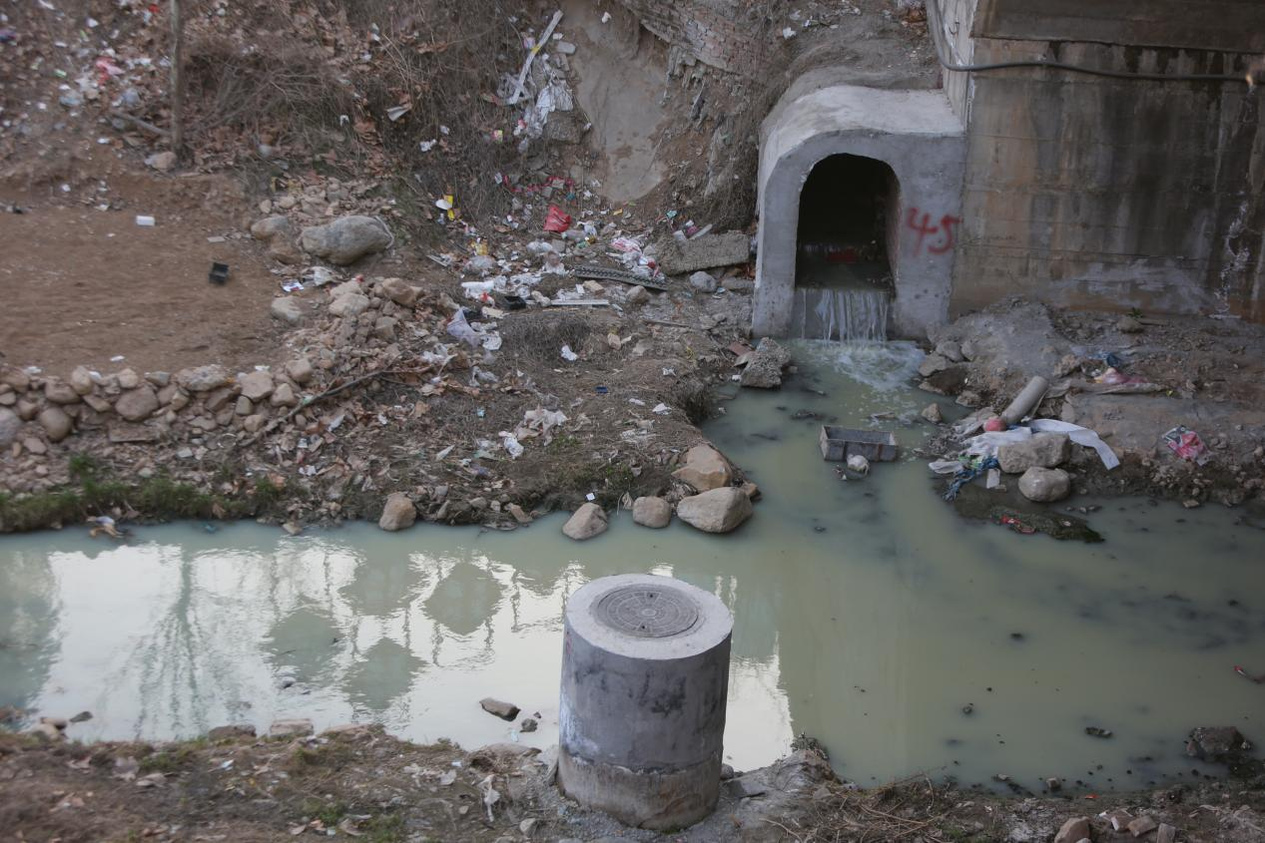

2023年3月，黄河流域生态保护项目团队在山西运城市垣曲县汽车站的河道发现有一个排污口不断向河道中排污水，污水呈乳白色，散发着臭味，周边河道中也有很多塑料垃圾，污水顺着河道一直向下游流去，而下游是交汇在黄河的支流。

对此，项目团队向当地有关部门做了举报和反馈。

当天我们就收到了环保部门和城市当地12345市政热线的电话，了解具体的污水情况，后当地住建部门也联系到我们。根据住建部门的反馈目前流向河道留污水的问题已解决，包括周边的塑料垃圾等也被清理。污水来源是城市污水管道被人故意堵塞导致的，目前已解决该问题。

我们对当地有关部门的积极行动表示点赞。

同时，大家如果看到有污水横流或垃圾随意倾倒的问题的话，可以及时向当地12345打电话反馈，如果性质比较恶劣，也可以向环境举报热线12369举报。

体理